

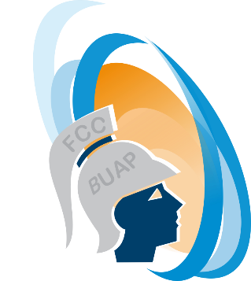

Facultad de Ciencias de la

Computación

**Benemérita Universidad**

**Autónoma de Puebla**

Ingeniería en Ciencias de la Computación

Estructuras de Datos

Sistema de Tarjetas de Aprendizaje para Kanji

“Sakura Kanji Collection”

Manual Técnico

Coria Rios Marco Antonio

Primavera 2018